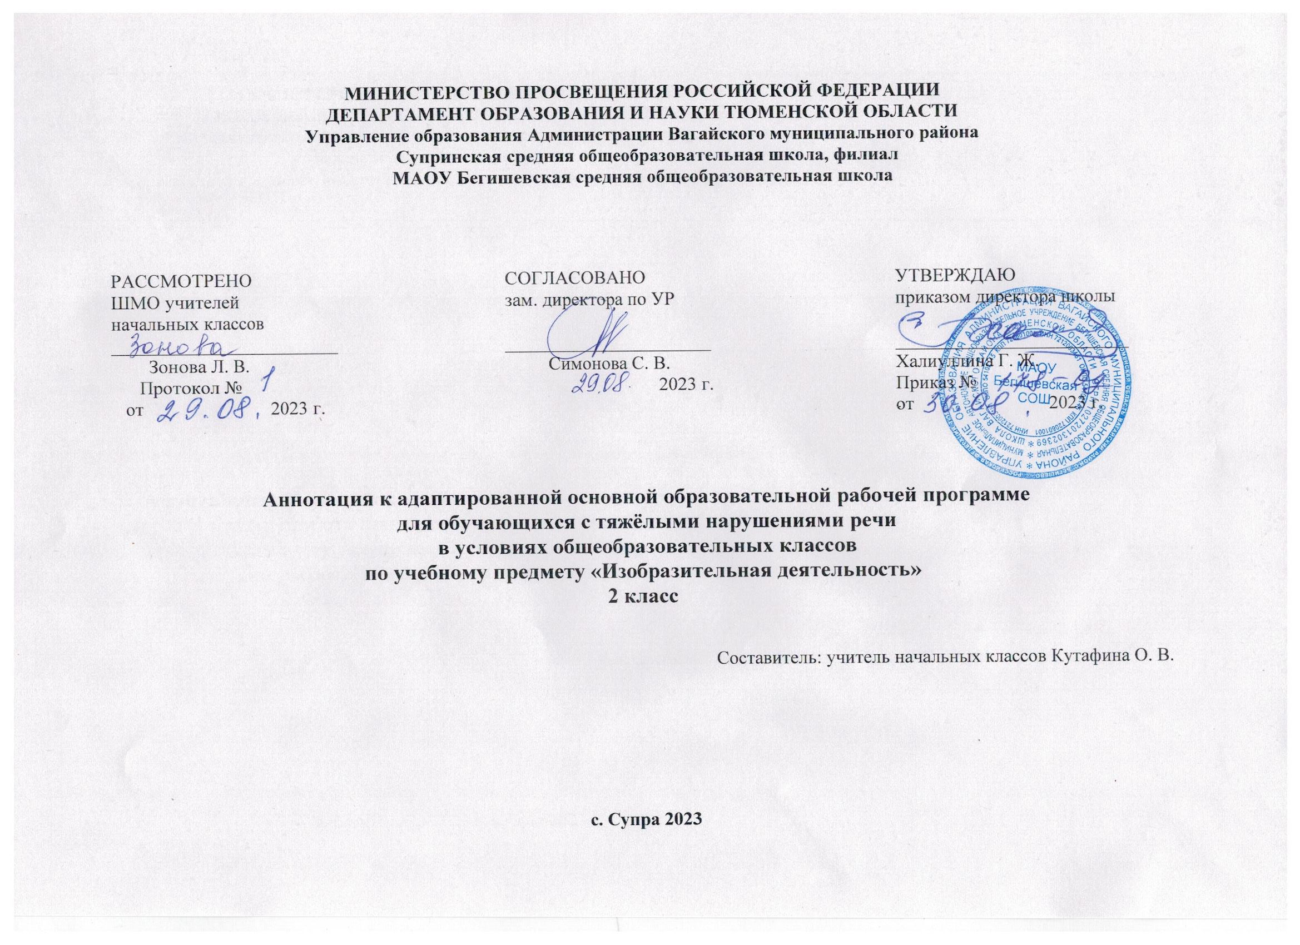
Ι. Нормативная база и УМК

Рабочая программа разработана на основе документов:
• Закон Российской Федерации «Об образовании в Российской Федерации» от 29.12.2012 №273 – ФЗ;
• Федеральный государственный образовательный стандарт образования обучающихся с ограниченными возможностями здоровья
(приказ Министерства образования и науки Российской Федерации от 19.12. 2014 № 1598)
• Приказа Минобразования России от 05.03.2004 № 1089 «Об утверждении федерального компонента государственных образовательных стандартов начального общего, основного общего и среднего (полного) общего образования» (в редакции от 07.06.2017);
• Федерального базисного учебного плана, утвержденного приказом Министерства образования РФ от 10 апреля 2002 г. № 29/2065-п «Об утверждении учебных планов специальных (коррекционных) образовательных учреждений для обучающихся, воспитанников с
отклонениями в развитии»;
• Приказ Минобрнауки России от 6 октября 2009г. № 373 «Об утверждении федерального государственного образовательного стандарта начального общего образования»;
• Приказ Министерства образования и науки Российской Федерации от 31.12.2015 г. № 1576 «О внесении изменений в федеральный государственный образовательный стандарт начального общего образования, утвержденный приказом Министерства образования и науки
Российской Федерации от 6 октября 2009 г. № 373»;
• Адаптированная основная образовательная программа муниципального автономного общеобразовательного учреждения Бегишевская
средняя общеобразовательная школа Вагайского района Тюменской области;
• Учебный план для реализации адаптированных образовательных программ в условиях общеобразовательных классов муниципального
автономного общеобразовательного учреждения Бегишевская средняя общеобразовательная школа Вагайского района Тюменской
области;
*Авторская программа: Изобразительное искусство. Рабочие программы. Предметная линия учебников системы «Школа России» 1-4 классы. – М: Просвещение

Согласно заключению ПМПК о создании специальных условий для получения образования № 18 от 27.10.2023 г. Маркин Михаил переходит на адаптированную основную общеобразовательную рабочую программу для обучающихся с тяжёлыми нарушениями речи в условиях общеобразовательных классов с 07.11.2023 г.

Рабочая программа ориентирована на использование учебников и тетрадей:
Неменская Л.А.; под редакцией Неменского Б.М. Изобразительное искусство. 2 класс. Учебник для общеобразовательных организаций –
М: Просвещение;

II. Количество часов, отводимое на изучение предмета
На изучение курса «Изобразительная деятельность» во 2 классе отводится 1 час в неделю, всего 34 часа (34 учебные недели).

III. Цель и задачи учебного предмета
Цель изучения курса: развитие личности обучающихся с ТНР средствами искусства, получение эмоционально-ценностного опыта восприятия произведений искусства и опыта художественно-творческой деятельности.
Задачи изучения курса:
• воспитание визуальной культуры как части общей культуры современного человека, интереса к изобразительному искусству; обогащение нравственного опыта, формирование представлений о добре и зле; развитие нравственных чувств, уважения к культуре народов многонациональной России и других стран.
• развитие воображения, творческого потенциала обучающегося с ТНР, желания и умения подходить к любой своей деятельности творчески; способностей к эмоционально-ценностному отношению к искусству и окружающему миру; навыков сотрудничества в художественной деятельности;
• освоение первоначальных знаний о пластических искусствах: изобразительных, декоративно-прикладных, архитектуре и дизайне, их роли в жизни человека и общества;
• овладение обучающимся с ТНР элементарной художественной грамотой, формирование художественного кругозора и приобретение опыта работы в различных видах художественно-творческой деятельности, разными художественными материалами; совершенствование эстетического вкуса.

Виды коррекционно-развивающей работы:

● Совершенствование движения сенсомоторного развития:
● Развитие мелкой моторики кисти и пальцев рук.
● Развитие навыков каллиграфии.
● Развитие артикуляционной моторики.
● Коррекция отдельных сторон психической деятельности:
● Развитие зрительного восприятия и узнавания.
● Развитие зрительной памяти и внимания.
● Формирование обобщенных представлений о свойствах предмета (цвет, форма, величина)
● Развитие пространственных представлений и ориентация.
● Развитие представлений о времени.
● Развитие слухового внимания и памяти.
● Развитие фонетико – фонематических представлений, формирование звукового анализа и синтеза.
● Коррекция развития основных мыслительных операций:
● Навыков соотносительного анализа.
● Навыков группировки и классификации.
● Умение работать по словесной и письменной инструкции алгоритму.
● Умение планировать деятельность.
● Развитие комбинаторных способностей.
● Развитие различных видов мышления:
● Развитие наглядно – образного мышления.
● Развитие словесно – логического мышления.
● Коррекция нарушений в развитии эмоционально – личностной сферы.
● Развитие речи, овладение техникой чтения.
● Расширение представлений об окружающем мире, обогащение пассивного и активного словаря.
● Развитие личностных качеств (активности, инициативности, воли, любознательности и т. п.), интеллекта (внимания, памяти, восприятия,
образного и образно-логического мышления, речи) и творческих способностей (основ творческой деятельности в целом и элементов
технологического и конструкторского мышления в частности);

